**Сценарий осеннего праздника «Ярмарка»**

**для подготовительной группы с участием родителей.**

Воспитатель МБДОУ №13 Ежова.С.К,

Муз.рук-ль Колпакова.Н.С

**Цель:** создание условий для развития у дошкольников патриотизма и интереса к национальной русской культуре и традициям.

**Задачи:**

* Закрепить представления детей о народных праздниках и традициях.
* Способствовать развитию навыков хорового пения в сопровождении фонограммы; развивать умение выполнять танцевальные движения в соответствии с содержанием музыки; продолжать развивать музыкальные способности.
* Прививать эстетическое отношение к русским народным песням и мелодиям; развивать интерес к русской народной культуре.

**Костюмы детей:** косоворотки, сарафаны, ленты для волос, костюм медведя, костюм цыганки.

**Оборудование:**

*Атрибуты:* столы с предметами народных промыслов, большие и маленькие платки для танца, коромысла с ведрами, расписные деревянные ложки

**Предварительная работа:**

Беседы о ярмарке и её традициях, разучивание закличек, танцев: «Кадриль», «Танец с платками», оркестр ложкарей; песня-хоровод «Батюшка», песня «Ярмарка», народные игры «Ручеек», «Горшок», хоровод «Капуста».

**Ход праздника:**

**Хозяюшка**: -Ой, вы, красны девицы да добры молодцы! Приглашаем всех на**ярмарку веселую!** Собирайтесь сюда, гости желанные. Начинается веселое представление с играми, потехами, хороводами да песнями!

**Дети:** -Здравствуй, хозяюшка!

**1** - Ехали мы мимо, да повернули до дыма.

-Дома сидеть, ничего не высидеть

Решили на людей поглядеть да себя показать,

а вас на **ярмарку пригласить**

**2** Эй, не стойте у дверей,

Заходите к нам скорей!

Народ собирается -

Наша **ярмарка открывается!**

*Дети под музыку заходят в зал*

**Дети:**

Приехали, приехали

С конфетами, с орехами!

Со сладкими леденцами

С веселыми бубенцами!

С игрушками, побрякушками

С песнями и частушками

Подходи честной народ ярмарка у ворот!

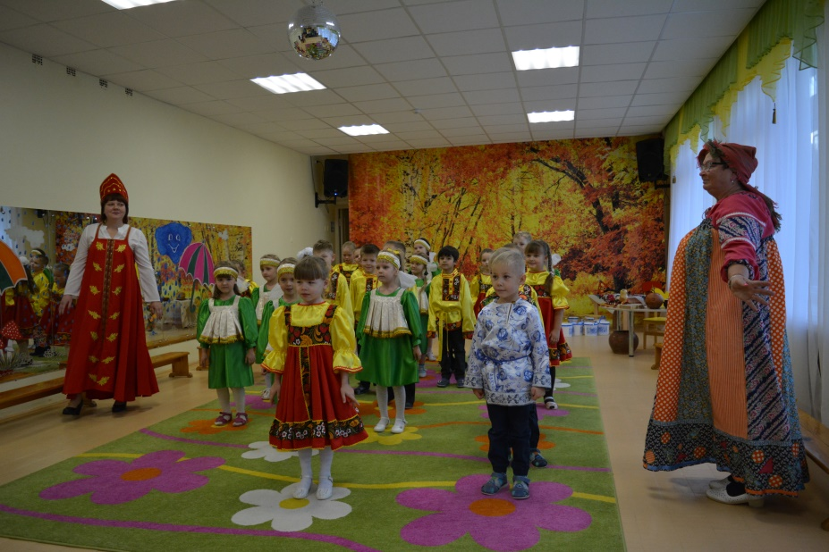

**Исполняется песня *«Ярмарка»***

Слова:

. По дорожке, по тропинке мы идем, Разудалую мы песенку поем

Прип:Ой, ли – да ли, калинка моя, Разудалую мы песенку поем

2. Нынче **ярмарка веселая у нас**, приглашаем мы на **ярмарку сейчас**

Ой, ли – да ли, калинка моя, приглашаем мы на **ярмарку сейчас**

3. Просим в гости к нам на **ярмарку друзей**, Приходите, приезжайте к нам скорей

Ой, ли – да ли, калинка моя, Приходите, приезжайте к нам скорей

**Хозяюшка:** По русскому обычаю отведайте хлеба – соли

(с караваем обходит гостей и детей.)

А почему торговцев нет?

*Выход торговцев - родителей(в костюмах с лотками) представляющих свои товары.*

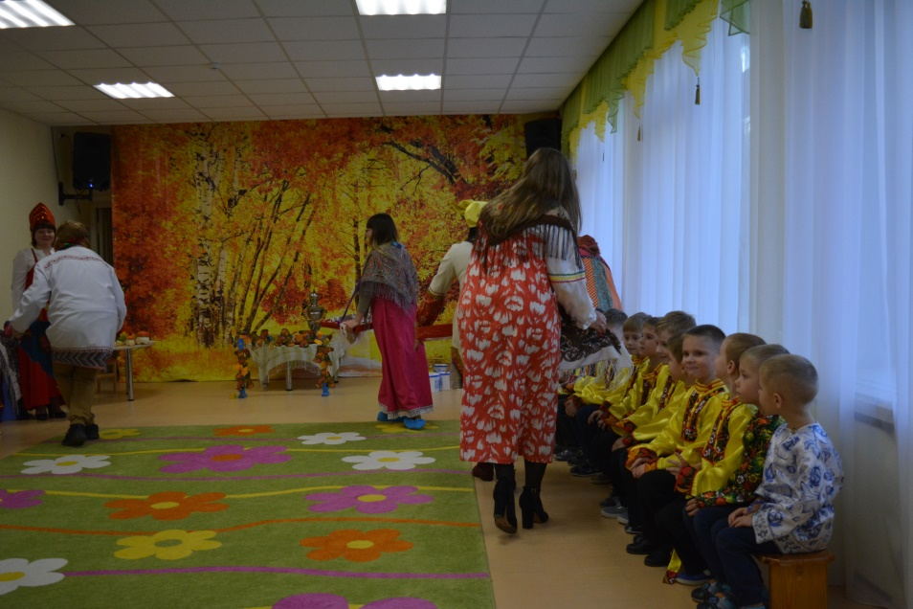

По очереди:

1. Идите ногами, смотрите глазами,

берите руками, платите деньгами!

Иголки не ломки, нитки тесемки

Румяна, помада, кому чего надо?

2. Кому пирожки? Горячие пирожки, с пылу, с жару, из печи!

Спешите и торопитесь, не бойтесь, не объедитесь!

3. Подходи, не зевай, много хлеба покупай! Булки, лепешки в печке сидели,

На вас глядели и в рот захотели!

4. Кому яблоки продам? Кому дешево отдам?

Грушевые, ананас- покупайте про запас!

5. Кому орехи? Кому орехи?

Взрослым для здоровья, детям для потехи!

Орехи сладкие на меду

Давай в шляпу накладу!

6. Тары – бары расторгуем все товары

**Хоровод:** *«Батюшка»*

**Хозяюшка:** Отправляемся за товарами к лавке с овощами

**Мама**: Я хозяйка, продается лук, капуста, кабачки

Все очень вкусно!

Подходите, поглядите и в корзину положите

**Хозяюшка:** А у нас денег нет

**Мама**: А вы отгадайте мои загадки, тогда я вам отдам покупки

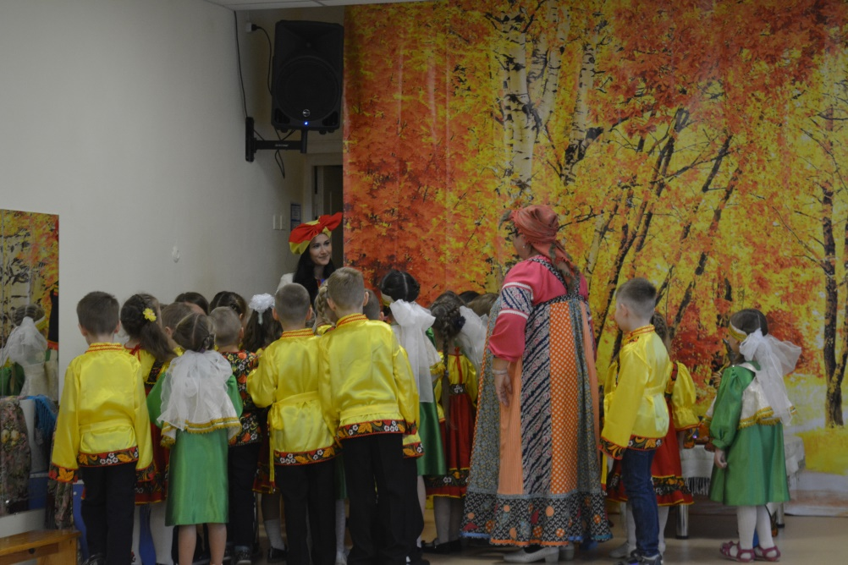

**Загадки:**

Она прячется от солнца  
Под кустом в глубокой норке,  
Бурая – не мишка,  
В норке – но не мышка.  
— картошка —

***  
Как надела сто рубах,  
Захрустела на зубах.  
— капуста —

За кудрявый хохолок  
Лису из норки поволок.  
На ощупь – очень гладкая,  
На вкус – как сахар сладкая.  
— морковь —

Над землей трава,  
Под землей бордовая голова.  
— свекла —

Заставит плакать всех вокруг,  
Хоть он и не драчун, а …  
— лук —

Голова, а сверху ус.  
Нет, не сладок он на вкус.  
Прибежали со всех ног  
Мы к обеду рвать…  
— чеснок —

**Хоровод «Капуста»**

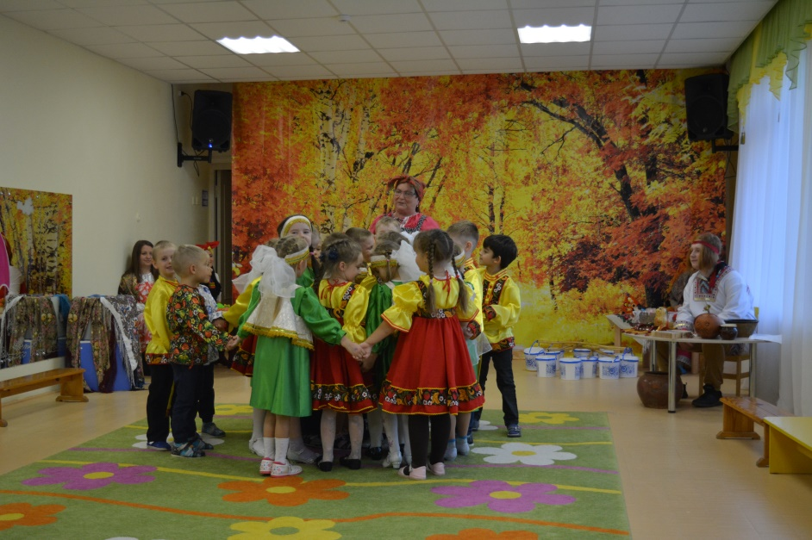

**Мама 2:** Подходи, налетай, выбирай, покупай!

Горшки для меда, для каши

Продам дешевле – все будет ваше!

**Игра «Горшки»**

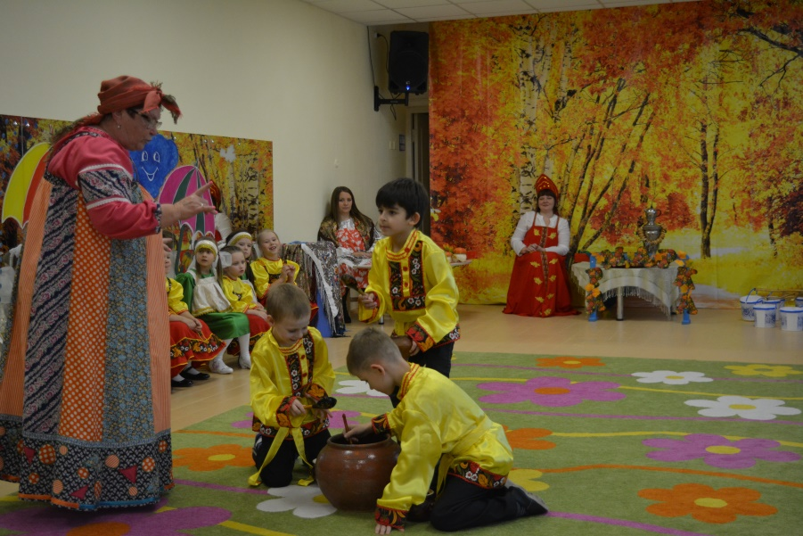

**Торговцы:**

Разноцветные платки,

Набивные шали

Скольких женщин на Руси

В праздник украшали!

Научились мастера

Павлова Посада

Набивать узоры трав

Луга или сада.

Длинных нитей переплёт

В узелки вязали –

Бахромою из кистей

Кромку украшали.

Подходи, разбирай платки ……

**Мама 3:** Хохломская роспись, алых ягод роспись

Отголоски лета в зелени травы

Рощи, перелески, шелковые всплески

Солнечно-медовой золотой листвы!

**Оркестр или танец с ложками**

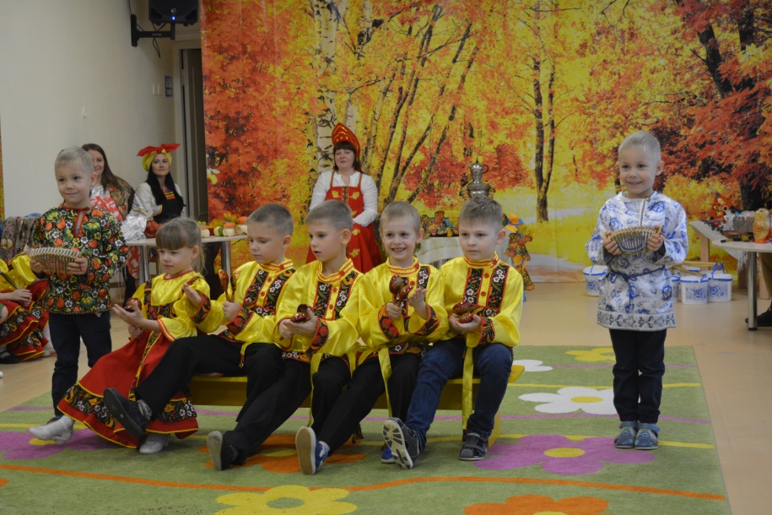

**Мама 4:** А вот ведерки дубовые! Коромысла расписные»!

Покупайте, выбирайте!

**Мальчик и девочка *(диалог)*:**

--Красна девица, ты куда ходила?

--Я на **ярмарку ходила,** себе ведра купила.

--Что дала?

---Рубль дала, коромысло полтора!

--Девица, сходи за водицей!

-За водицей я пойду и подружек позову.

**Песня «Пошла млада за водой»**

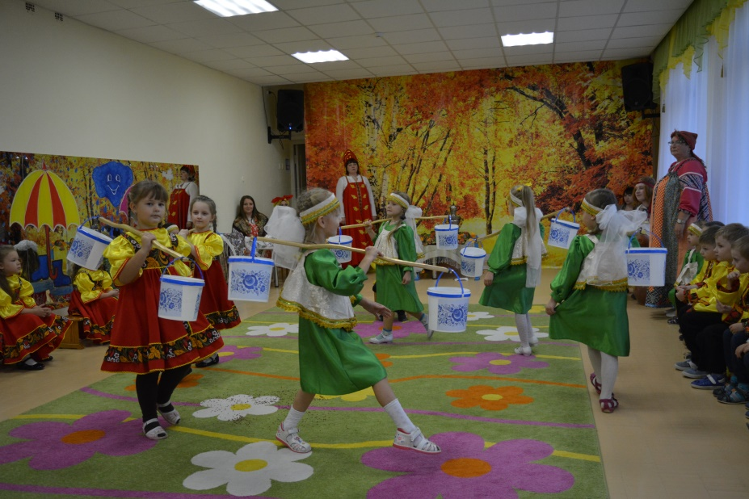

**Хозяюшка:** Наш Ваня по ярмарке ходил, да орешков прикупил

Ванечка, не зевай, с ними весело играй

**Игра:**

Сиди, сиди, Ваня

Красная рубашка

Грызи, грызи Ваня

Орешки каленые

Невесте дареные

Чок, чок, чок, чок,

Вставай Ванечка, дружок

Где твоя невеста

В чем она одета

Как ее зовут и откуда привезут?

**Хозяюшка:** Ой девчонки хохотушки ребята молодцы

Запевайте- ка частушки,

Веселитесь от души!

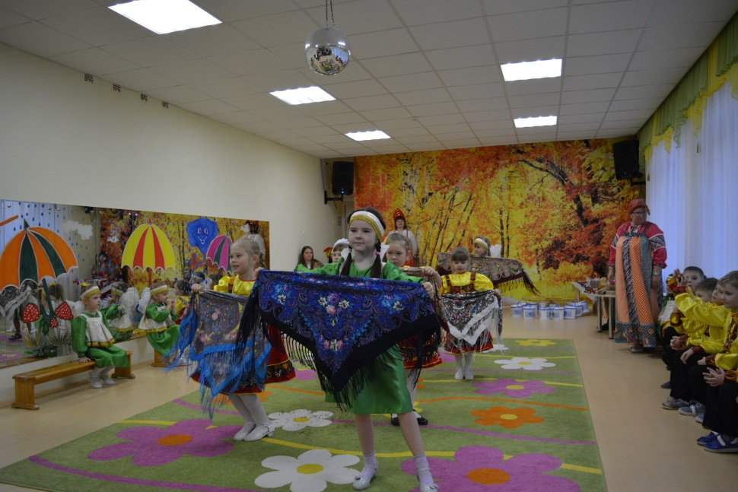

**Частушки.**

1. Дуйте, дуйте, ветры, дуйте, буйные кружитесь.

По деревне мы идем- все посторонитесь. *(М)*

2. А вы кто такие, чьи? Откуда появились

У нас нет таких девчонок, чтобы в вас влюбились. *(Д)*

3. Заиграй- ка балалайка, начинай гуляние

Пропоем мы вам частушки для всего собрания. *(М)*

4. У меня на сарафане косолапы петухи

Я сама не косолапа- косолапы женихи. *(Д)*

5. Запрягайте кошку в дрожки, а котенка в тарантас

Повезу свою подружку всем соседям на показ. *(М)*

6. Я сижу на бочке – румяные щечки,

Говорят что навелась- я такая родилась. *(Д)*

Девочки идут навстречу к мальчикам, кружатся,

Встают парами, играют в ручеек

**Игра *«Ручеек»*** под народную мелодию.

*Под цыганскую музыку входит цыганка с медведем*

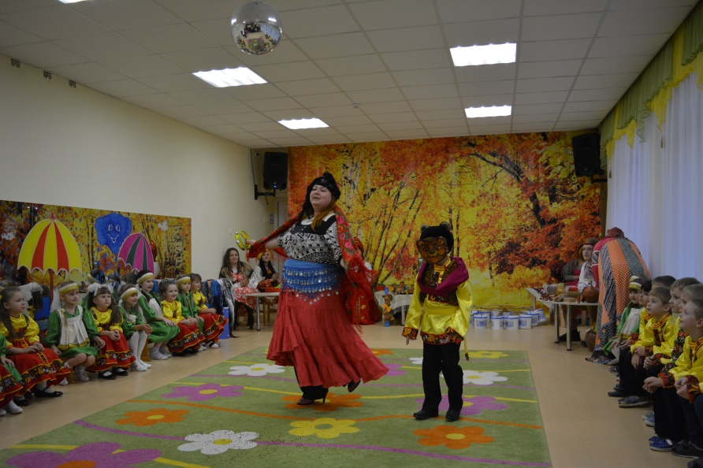

**Цыганка:** Расступись честной народ

Идет медведюшка со мной

Много знает он потех.

Будет шутка, будет смех.

А ну-ка, Мишка, поклонись честному люду.

Покажи свою науку, чему тебя научила.

Покажи, как девицы-красавицы румянятся

*Медвежонок оказывает*

А как бабка блины печь собралась, да только руки обожгла?

*Медвежонок оказывает*

А теперь мишка попляши.

Твои ножки хороши

*Медведь и цыганка пляшут*

Мишка утомился, народу поклонился

*Оба кланяются*

**Хозяюшка:** Ребята, а вы не узнали наших гостей? Давайте посмотрим кто

это нарядился?

*Медвежонок снимает маску (дети узнают ребенка)*

**Хозяюшка:** А сейчас приглашаю всех ребята на веселую кадриль

**Танец кадриль**

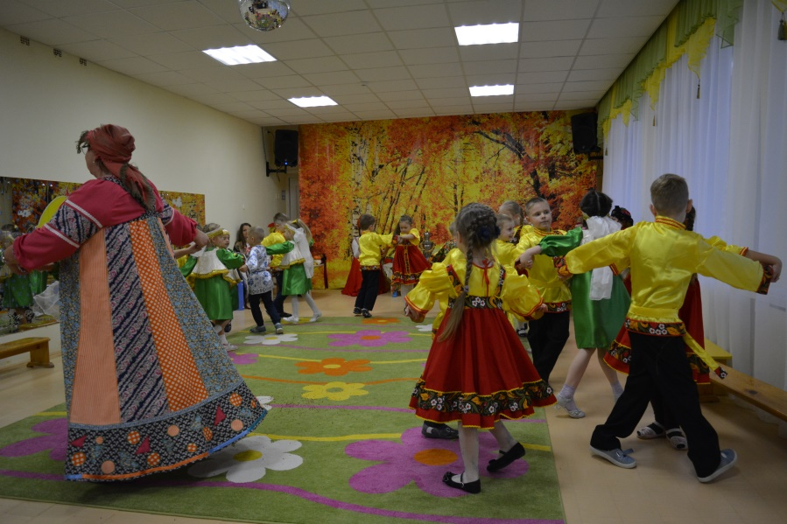

**Хозяюшка:** Тут и **ярмарке конец,** А кто слушал- молодец.

Гостей своих я угощу горячими кренделями с пирогами.

Да с горяченьким чайком.

**Песня *«Самовар»*** *(чаепитие)*